**index.html**

* Лупа становится красной, когда поле инпута в фокусе. Также стоит предусмотреть чтобы при фокусе – эффект наведения отсутсвовал(то есть лупа не меняла цвет с красного на белый)
* input[type="search"] ширина больше чем в макете – (нужно учитывать внутренние паддинги и вычитать их из ширины)
* При наведении на закладки и корзина – кроме иконки меняется еще и фон самой кнопки – становится темнее
* В header-center-about есть p - абзац, у которого стоят маргины сверху и снизу – они устаноавливаются по умолчанию - и их нужно убрать
* В номере давай поставим прямо в html коде пробелы - там где я поставила нижние подчеркивания : +7_(812)_555-05-55
* В .new:before давай сделаем top и right 0
* Отступы чуток другие – сверься с макетом

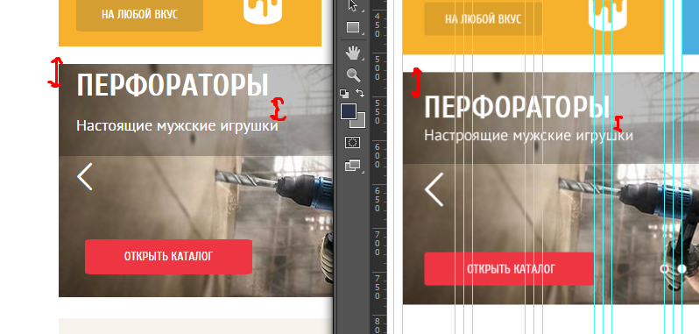

* Вот тоже расстояния проверь

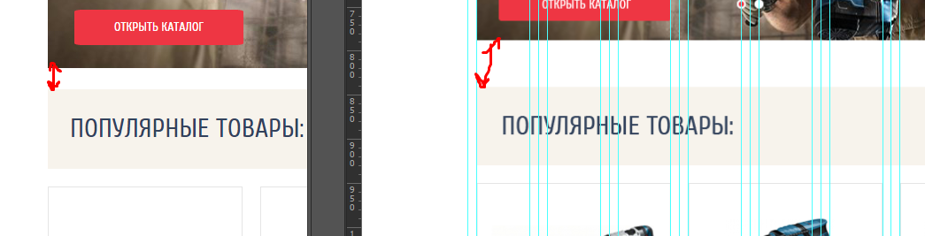

* item-image будем переделывать –

Сначала переделай стили вот так

.item-image{

display: block;

text-aling:center;

}

.item-image img{

Убирай все стили

}

Картинки вырежим заново – с одинаковыми размерами – как на картинке ниже  
(Это гдето 224 на 170)  
  
Если надо помогу тебе   
  
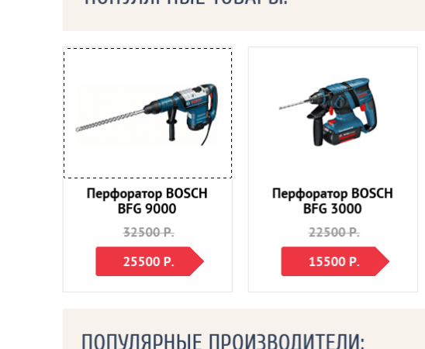

Тогда нам не придется ничего мудрить

* Потеряла иконку у кнопки купить

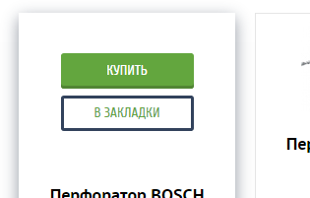

* Чуток треугольник из стрелки вылезает

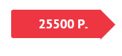

* Высота кнопок больше – можешь дать padding-top и padding-bottom

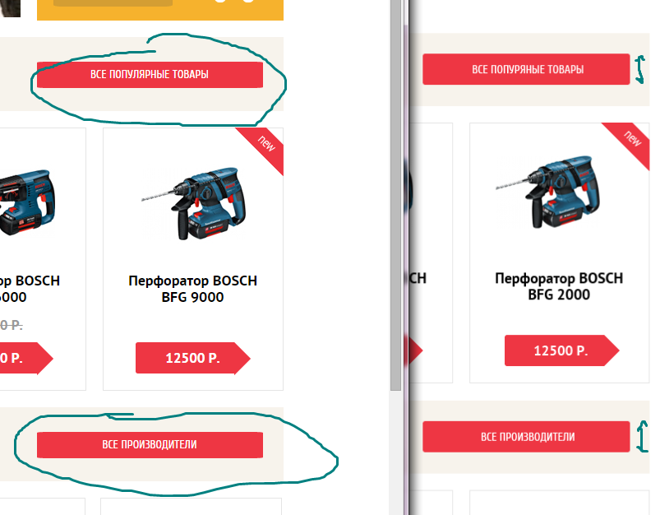

* Смотри что получается при ресайзе окна браузера- картинка ездит

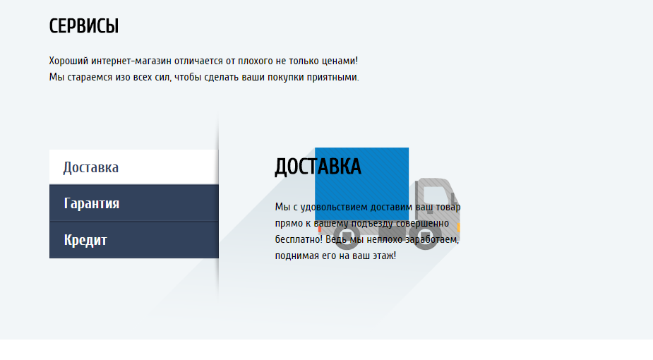

Нужно ее сделать с помощью background для всего слайда – ведь у нас несколько слайдов и каждый со своей картинкой

* Сверь расстояния с макетом  
  И ширина кнопки в этом месте у тебя больше чем в макете

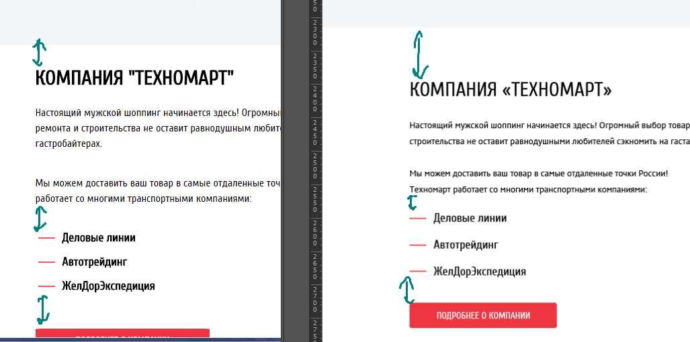

* Высота лого в футере больше чем в макете



* Плюс пора оживлять слайдеры – не забудь, что нужно добавить еще слайдов)